附件2

岳西县事业单位公开招聘报名流程说明
- 在安徽政务服务网或安徽“皖事通”APP实名注册登记（已注册的可忽略），使用该账号登录岳西县人事考试网（http://114.55.34.241:38887）。
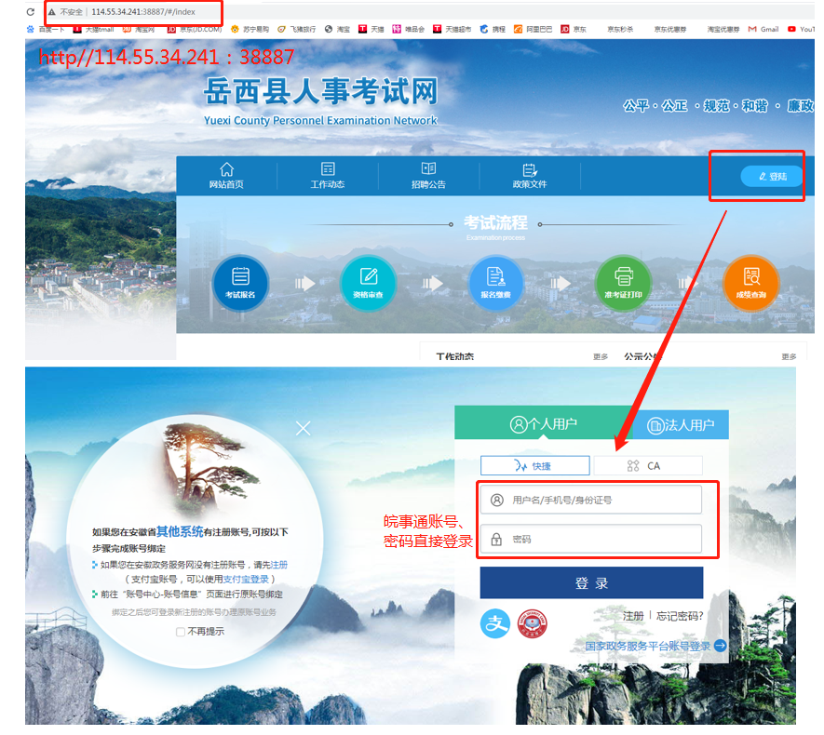二、进入考试中心查看目前正在报考的考试，选择自己想要报考的考试进行报考。查看此次招聘的公告和考试报名情况。
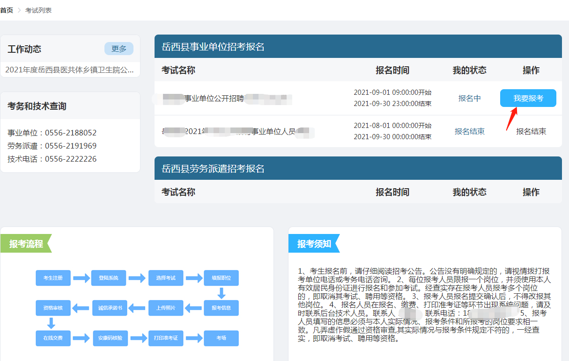
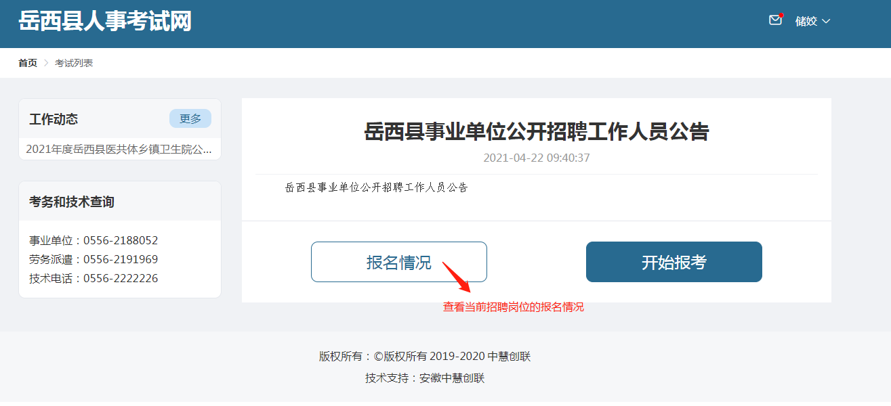三、进入报考前，考生必须先阅读考试须知、签署考试承诺书和防控承诺书方能进行下一步操作。
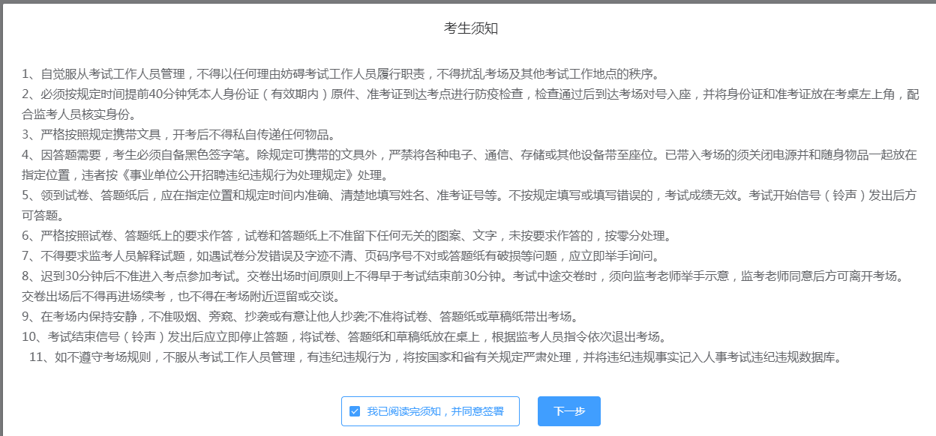

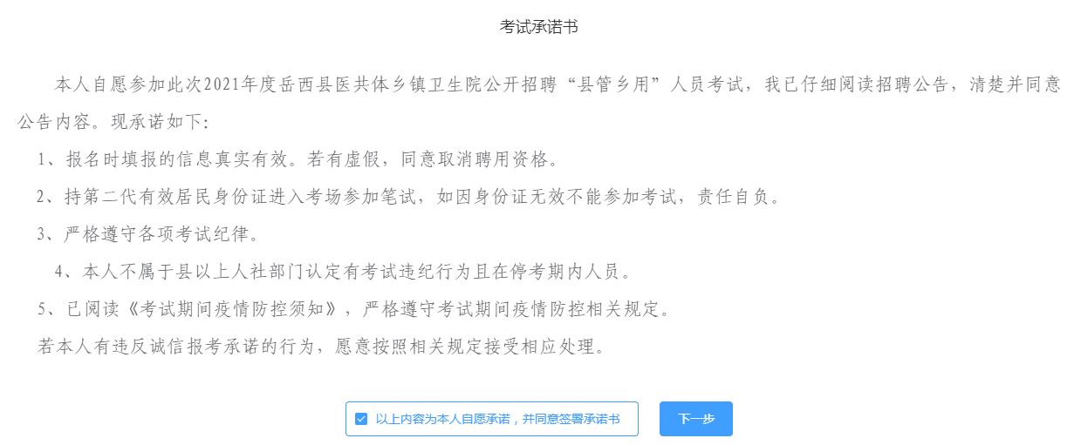

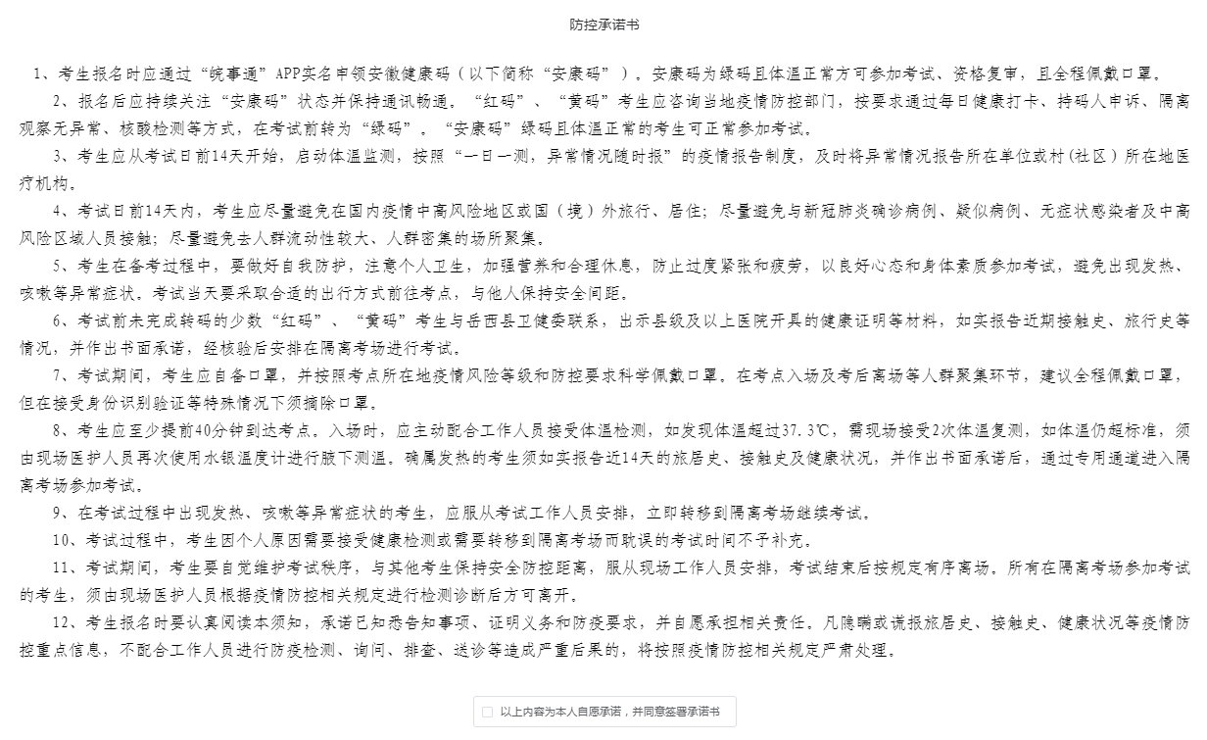

四、信息填报，考生按照要求填报相关报考信息。查看填报信息是否正确，正确后就提交信息，等待管理员审核。
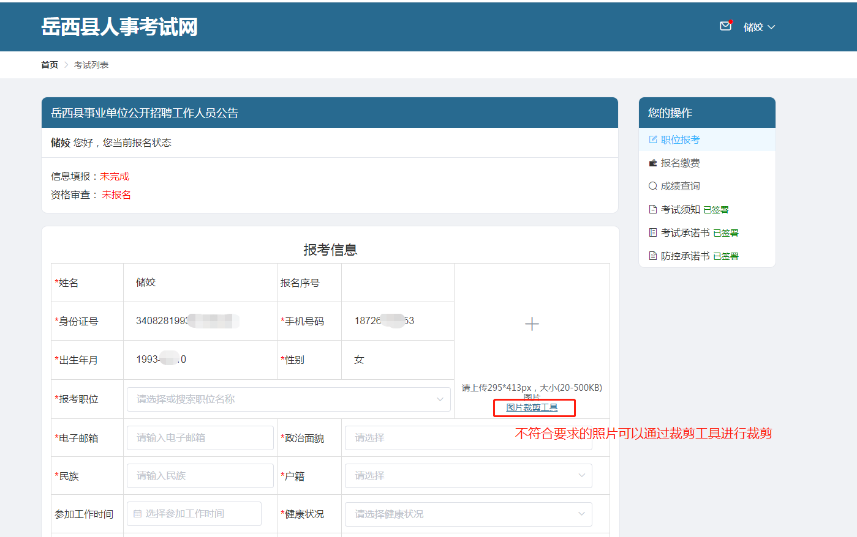
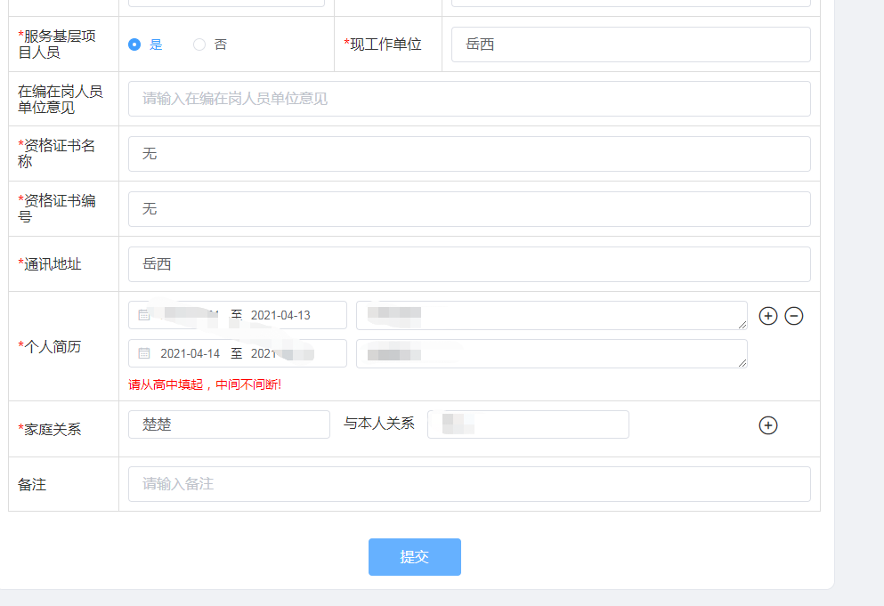

- 信息状态如被驳回则要在规定的时间内进行修改再提交审核。

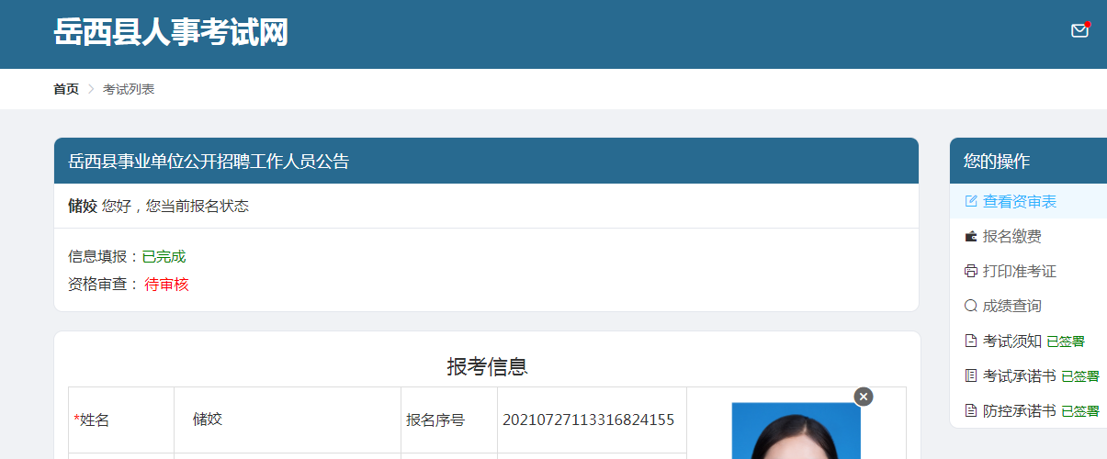
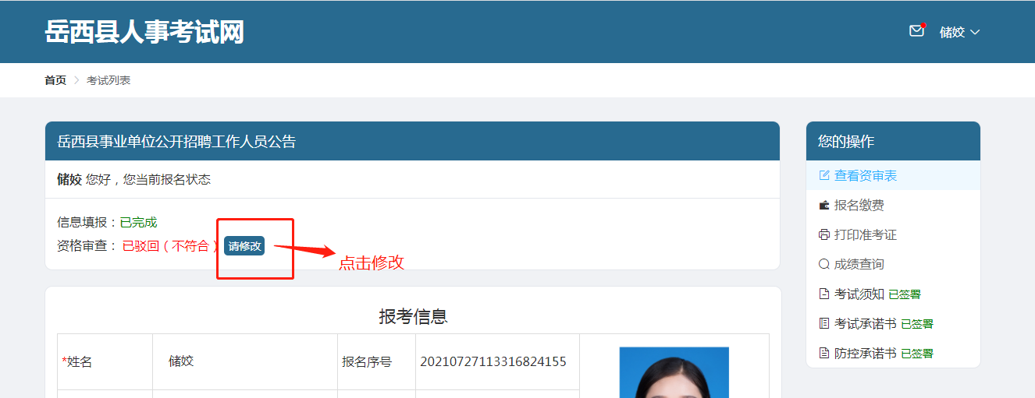

审核通过的情况下，直接进入下一步缴费状态。

六、报名缴费
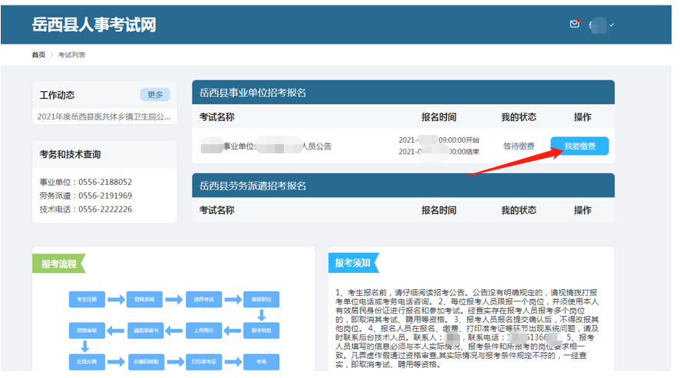
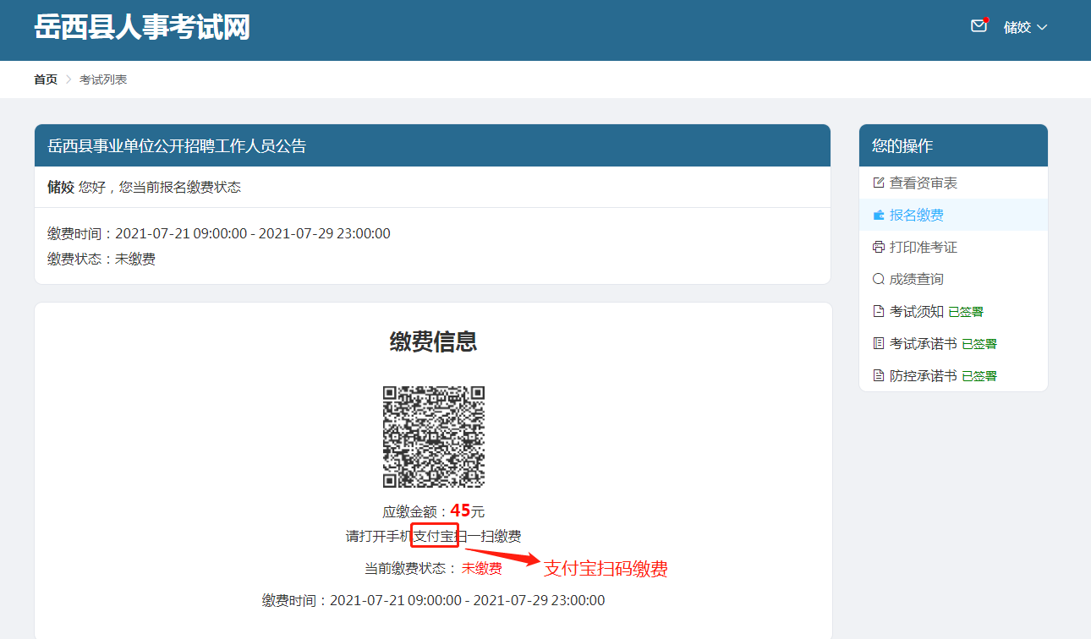

七、打印准考证

